**Прокулевич Леон (Prokulewicz Leon)**

22 ноября 1803 г – крещение дочери Эльжбеты (НИАБ 937-4-32, лист 9об, №29/1803-р).

11 марта 1806 г – крещение дочери Марьяны (НИАБ 937-4-32, лист 13, №6/1806-р).

12 января 1808 г – крещение сына Гаспера (НИАБ 937-4-32, лист 17об, №2/1808-р).

20 июля 1809 г – крещение сына Винцентия (НИАБ 937-4-32, лист 20, №23/1809-р).

**НИАБ 937-4-32:** Лист 9об. **Метрическая запись №29/1803-р.**



Дедиловичский костел Наисвятейшего Сердца Иисуса. 22 ноября 1803 года. Метрическая запись о крещении.

Prokulewiczowna Elżbieta – дочь родителей с деревни Клинники.

Prokulewicz Leon – отец.

Prokulewiczowa Karolina – мать.

Arciszewski Wincenty – крестный отец.

Arciszewska Franciszka – крестная мать.

Galinowski Joann – ксёндз, комендант Дедиловичского костела.

**НИАБ 937-4-32:** Лист 13. **Метрическая запись №6/1806-р.**

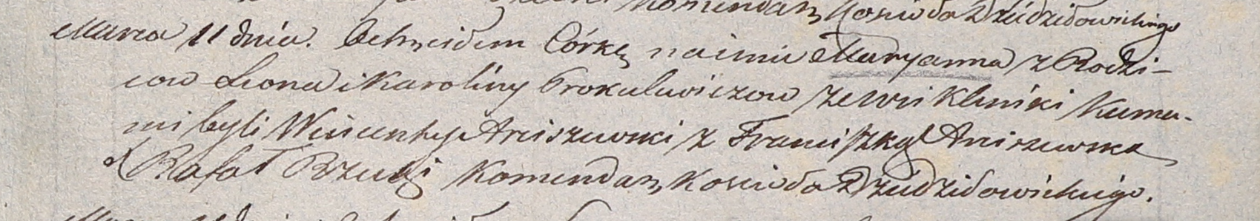

Дедиловичский костел Наисвятейшего Сердца Иисуса. 11 марта 1806 года. Метрическая запись о крещении.

Prokulewiczowna Maryanna – дочь родителей с деревни Клинники.

Prokulewicz Leon – отец.

Prokulewiczowa Karolina – мать.

Arciszewski Wincenty – крестный отец.

Arciszewska Franciszka – крестная мать.

Rzucki Rafal – ксёндз, комендант Дедиловичский.

**НИАБ 937-4-32:** Лист 17об. **Метрическая запись №2/1808-р.**

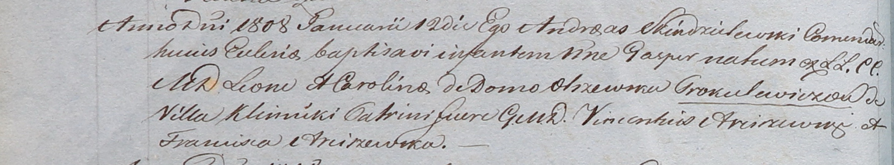

Дедиловичский костел Наисвятейшего Сердца Иисуса. 12 января 1808 года. Метрическая запись о крещении.

Proculewicz Gasper – сын шляхтичей с деревни Клинники.

Proculewicz Leon – отец.

Proculewiczowa Carolina z Olszewskich – мать.

Arciszewski Vincentius – крестный отец, шляхтич.

Arciszewska Franciszca – крестная мать, шляхтянка.

Scindzelewski Andreas – ксёндз, викарий Дедиловичский.

**НИАБ 937-4-32:** Лист 20. **Метрическая запись №23/1809-р.**

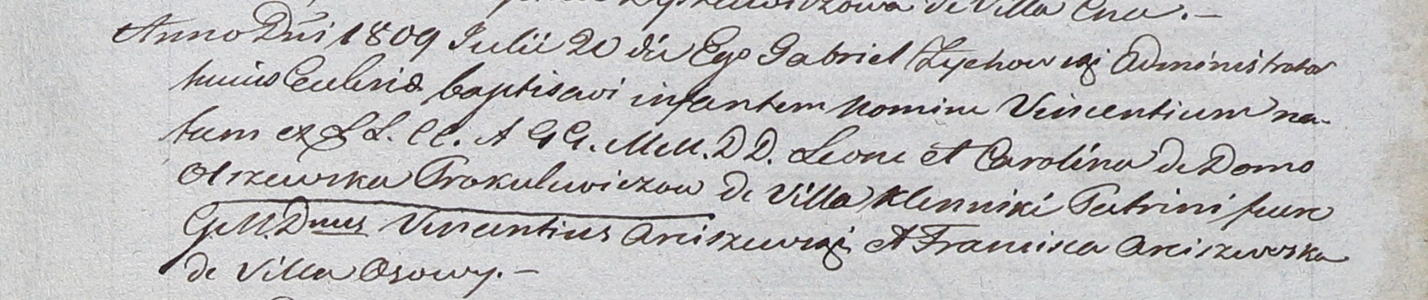

Дедиловичский костел Наисвятейшего Сердца Иисуса. 20 июля 1809 года. Метрическая запись о крещении.

Prokulewicz Vincenti – сын шляхтичей с деревни Клинники.

Proculewicz Leon – отец.

Prokulewiczowa Carolina z Olrzewskich – мать.

Arciszewski Vincenti – крестный отец, шляхтич.

Arciszewska Francisca – крестная мать, шляхтянка, с деревни Осово.

Zychowski Gabriel – ксёндз.